**תורת החישוביות – הרצאה 2**

**דוגמא**

מ"ט $M$ לחישוב הפונקציה $f\left(x\right)=xx$ מעל $Σ$ כלשהו:

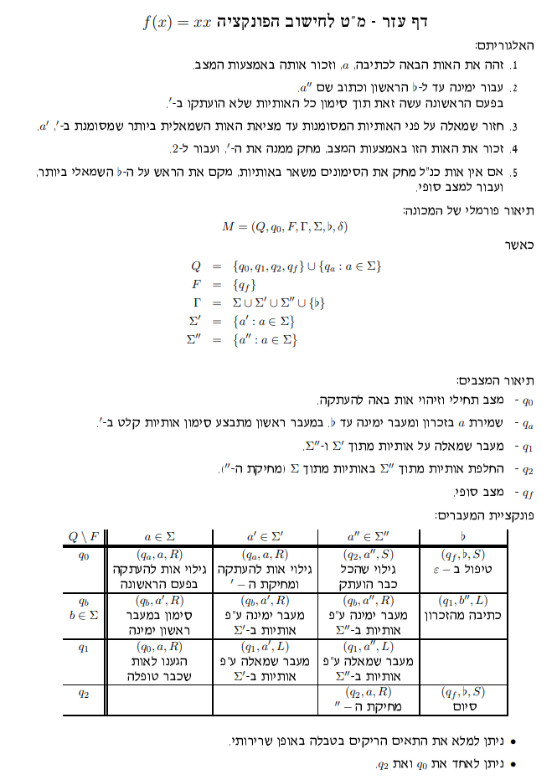

***טענת נכונות:***

*לכל מילת קלט $x=x_{1}x_{2}…x_n$ לא ריקה, החישוב של $M$ על $x$ מקיים:*

1. איטרציה ראשונה:
$$\left(x_{1}…x_{m},q_{0},1\right)⊢^{*}(x_{1},x_{2}^{'},…x_{m}^{'}x_{1}^{''},q_{1},n)$$

2. איטרציה $1<i≤n-1$:
$$\left(x_{1}…x_{i}x_{i+1}^{'}…x_{n}^{'}x_{1}^{''}…x_{i}^{''},q_{1},n+i-1\right)⊢^{*}\left(x_{1}…x_{i+1}x_{i+2}^{'}…x_{n}^{'}x_{1}^{''}….x_{i+1}^{''},q_{0},n+i\right)$$

3. סיום:

$$\left(x_{1}…x_{n}x_{1}^{''}…x_{n}^{''},q_{1},2n-1\right)⊢^{*}(x_{1}…x_{n}x_{1}…x_{n},q_{f},2n+1)$$

את כל הנ"ל ניתן להוכיח באינדוקציה.

**שקילות מודלים**

**"הגדרה":**

מודל חישוב הוא אוסף של אובייקטים שלכל אחד תיאור סופי, ומותאמת לאובייקט הפונק' שהוא מחשב.

**הגדרה:**

שני מודלים של חישוב יקראו שקולים אם קבוצת הפונק' המחושבת בשניהם היא זהה.

**דוגמא 1: מ"ט זריזה**

מוגדרת כמו מ"ט רגילה, למעט:

$$δ:\left(Q\backslash F\right) ×γ→Q ×γ×\{L,R,S,LL, RR\}$$

**טענה:**

מודל מ"ט זריזה שקול למודל מ"ט.

**הוכחה:**

* כיוון ראשון:

בהינתן מ"ט רגילה $M$ המחשבת את $f_{M}$, $M$ עצמה היא גם מ"ט זריזה המחשבת את $f_{M}$ (מנוונת – לא משתמשת בצעדים הכפולים).

* כיוון שני:

בהינתן מ"ט זריזה $M$ המחשבת $f_{M}$ נבנה מ"ט רגילה $M'$ המחשבת את אותה $f_{M}$:

$$Q=Q ∪Q_{L} ∪Q_{R}$$

$$Q_{L}=\left\{q_{L} | q∈Q\right\}$$

$$Q_{R}=\left\{q_{R}\right| q∈Q\}$$

הגדרת $δ'$:

לכל $q_{L}∈Q_{L}$:

$$δ^{'}\left(q_{L},a\right)=\left(q,a,L\right)$$

לכל $q_{R}∈Q_{R}$:

$$δ^{'}\left(q_{R},a\right)=\left(q,a,R\right)$$

לכל $a∈γ, q∈Q$, אם $δ\left(q,a\right)=(p,b,d)$ ואם $d=\left\{L,R,S\right\}$:

$$δ^{'}\left(q,a\right)=δ\left(q,a\right)=\left(p,b,d\right)$$

אם $d=RR$:

$$δ^{'}\left(q,a\right)=\left(p_{R},b,R\right)$$

אם $d=LL$:

$$δ^{'}\left(q,a\right)=(p_{L},b,L)$$

**טענת נכונות:**

לכל קלט $x$ ומס' צעדים $k$:

$$\left(x,q_{0},1 \right)⊢_{\left(M,K\right)}\left(α,q,i\right)$$

$$\left(x,q_{0},1\right)⊢_{\left(M^{'},{k≤K}^{'}≤2k\right)}(α, q, i)$$

מסקנה: החישוב של $M$ על $x$ מסתיים אמ"מ החישוב של $M'$ על $x$ מסתיים, והפלט זהה.

**דוגמא 2: מ"ט $k$-סרטית**

נדון במ"ט $2$-סרטית לצורך פשטות, אבל העיקרון זהה.

**הגדרה:**

מ"ט $2$-סרטית מוגדרת כמו מ"ט רגילה, למעט ההבדלים הבאים:

$$δ:\left(Q\backslash F\right) × γ^{2}→Q × γ^{2} × {\left\{L,R,S\right\}}^{2}$$

קלט: בסרט מס' $1$, אחריו $b$. סרט מס' $2$ כולו $b$.

פלט: משמאל לראש בסרט מס' $1$.

קונפיגורציה: חמישייה $(α,β,q,i,j)$.

**דוגמא**

$f\left(x\right)=xx$

"תיאור" מ"ט $2$-סרטית:

* נכתוב את התו $\$$ בסרט מס' $2$
* העתק את $x$ מסרט מס' $1$ לסרט מס' $2$
* החזר את הראש בסרט $2$ אל $x_{1}$ (בעזרת התו $\$$)
* העתק את $x$ מסרט מס' 2 ל"המשך" סרט מס' $1$

**טענה**

מודל מ"ט $2$-סרטית שקול למודל מ"ט.

**הוכחה**

* כיוון ראשון:

בהינתן מ"ט רגילה $M_{1}$ נתאר $M_{2}$ $2$-סרטית המחשבת את אותה הפונק' $f_{M_{1}}$.

אם $δ\left(q,a\right)=(p,b,d)$:

$$δ_{2}\left(q,a,b\right)=\left(p,b,b,d,S\right)$$

* כיוון שני:

בהינתן מ"ט $2$-סרטית $M_{2}$ נבנה מ"ט רגילה $M_{1}$ המחשבת את אותה הפונק':

בניית $M_{1}$:

שמורה: אם בתחילת הצעד ה- $k$ של $M_{2}$ תוכן הסרטים הוא $α,β$ בהתאמה ומיקומי הראשים הם $i,j$ בהתאמה והמצב הוא $q$, אז:

תוכן הסרט של $M_{1}$ הוא $α\$_{1}β\$_{2}$ למעט האותיות $α_{i},β_{j}$ המסומנות ב-' והמצב של $M_{1}$ הוא $q$.

אתחול:

$M_{1}$ על קלט $x$:

$$x_{1}…x_{m}→^{*}x_{1}^{'}…x_{n}\$_{1}{b\$}_{2}$$

צעד:

איסוף – $q,α_{i}$ ידועים. נמצא את $β_{j}$ עפ"י הסימון (נמצא בוודאות מימין ל- $α_{i}$) ונשמור את האינפורמציה ע"י מצב $q^{a,b}$.

החלטה – אם $δ_{2}\left(q,a,b\right)=\left(p,(t,u),{(d}_{1},d_{2})\right)$:

$$δ_{1}\left(q^{a,b},c\right)=(p_{t,u,d_{1},d_{2}},c,S)$$

ביצוע השינויים – קודם בסרט מס' $2$ ואז בסרט מס' $1$.

סיום:

אם $q∈F$ אז לפי השמורה מתקבל הפלט הנכון.

